WORKSHEET ROLL DEPAN DAN ROLL BELAKANG

- Pendahuluan
Judul | SENAM LANTAI ROLL DEPAN DAN ROLL BELAKANG
Mata Pelajaran | PJOK
Kelas/Fase | X (Fase E)
Tujuan Pembelajaran | Peserta didik memahami dan dapat meng-evaluasi fakta, konsep, dan prosedur keterampilan gerak senam lantai roll depan dan roll belakang.
Pendidikan Adab | - Penalaran Kritis: Siswa akan mengembangkan kemampuan menganalisis situasi penilaian, merencanakan strategi, dan mengambil keputusan cepat di pelaksanaan.  - Kemandirian: Siswa akan berlatih dan mengembangkan keterampilan motorik secara personal, serta mengambil inisiatif dalam berlatih

- Instruksi Umum
- Baca dan pahami pertanyaan berikut.
- Waktu pengerjaan total untuk LKPD ini adalah 30 menit.
- Alat bantu yang diperlukan: alat tulis dan buku catatan (jika diperlukan).

- Aktivitas Pembelajaran
Kegiatan 1: Stimulasi (Mengamati)
Petunjuk: Amatilah gambar berikut.

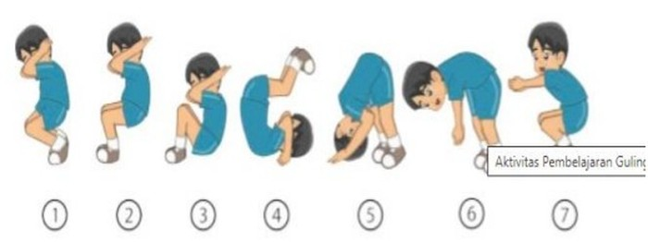







Kegiatan 2: Pengumpulan Data
Petunjuk: Berdasarkan pengamatan gambar di atas, urutkan nomor yang sesuai dengan gerakan.
NO. | GERAKAN | URUTAN
1. | Roll Depan
2. | Roll Belakang

Soal Latihan :
Kerjakan sesuai
- Isian Singkat
- Jelaskan langkah-langkah melakukan gerakan roll depan yang benar sesuai gambar diatas?
- Sebutkan kesalahan umum yang sering terjadi dalam melakukan roll belakang?
- Jelaskan langkah-langkah melakukan gerakan roll belakang yang benar sesuai gambar diatas?
- Sebutkan kesalahan umum yang sering terjadi dalam melakukan roll belakang?
- Mengapa penting menjaga keselamatan dalam latihan senam lantai?

- Evaluasi/Refleksi
  - Rubrik Penilaian Observasi Oleh Guru
Kriteria Observasi | Skor (1-4) | Catatan Guru
Ketelitian (Identifikasi Unsur)
Komunikasi (Menjelaskan Konsep)

  - Pertanyaan Refleksi (diisi oleh Siswa)
- Apa hal yang paling mudah Anda pahami hari ini?
_____________________________________________________________________________________________
- Apa yang masih membingungkan Anda tentang langkah-langkah melakukan senam lantai roll depan roll belakang?
_____________________________________________________________________________________________
- Bagaimana Anda menerapkan sikap teliti saat mengerjakan LKPD ini?
_____________________________________________________________________________________________
- Feedback (Umpan Balik Guru)
__________________________________________________________________________________________________

